序幕的完成结与新篇章的开启：加密货币行业回顾与未来畅想

来源：4 Pillars；编译：Techub News

## 文章概要

加密货币行业发展的记述游戏规则开始转变，市场参与者正在形成对记述游戏本身推动的元意识。

加密货币行业急需能带来区块空间需求的应用。

加密货币的最大优势在于它的价值会削弱任何设想赋予经济的能力，并提供交易平台。最近，市场上出现了一些利用焦点经济和投机特性的新实验形式，例如 memecoin、社交交易和预测市场。可能出现更灵活的链上应用和商业模式。

对于链上应用来说，投机是最强大的功能。投机的社会需求不断增加，可以吸引“degens”。

从长期来看，行业的目标应该是提供投机以外的价值。有必要将投机需求吸引来的用户转化为真正欣赏服务的用户核心价值，建立可持续的代币经济，最终提供超越投机的社交图谱和产品价值。



来源：黎明交货 | 4844电影

正如范式联创马特·黄所说，我们就像是在火星上建造的赌场。从重新定义货币到底层与应用的交互，社会所建立的系统和机制正在被重新构建，以适应被称为“加密货币” 」的新范式。它超越了技术创新的全球化，体现了不同的文化和社会意义。对于自由主义者来说，加密货币提供了一条通往自由市场和自治的道路。对于加密朋克来说，它提供了抗审查、无许可的价值交换网络。对于企业家来说，加密货币是建立下一代互联网的基础。对于交易者来说，它是无尽的多巴胺和潜在利润的源泉。根据个人观点的不同，加密货币所构建的赌场将大相径庭。对于加密货币演练的未来，你怎么看？

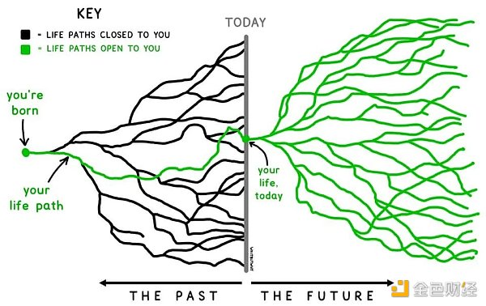

2024年已然过半，回过头看，这一年充满活力，凸显了加密货币行业的多面性。比特币通过ETF获得了机构认可。以太坊成功实施了包括EIP-4844票据的Dencun升级。Rollup被部署到了区块链项目中，并成为启动新链的主流解决方案。Solana 在经历了一段艰难时期后开启了惊人的复兴，而从去年开始的牛市也引发了大众对 memecoin 和名人币的狂热。

在应用方面，我们看到了加密货币领域的重大发展。随着时间的推移，DeFi 协议已发展成熟，并预计增长。与此同时，SocialFi 等情景以及再质押和人工智能等叙述的出现，吸引了人们的关注和投机。

与之前的熊市相比，市场已经明显复苏。然而，在复苏的同时，行业内也出现了突破的两极估值。就memecoin而言，一方面，反对者称其是毫无意义的投机行为，而者则认为其代表的创新正在「走向支持市场」（Go-To-Market），是焦点经济新兴模式的衍生物。另外，就叙述而言，行业也分为了两派，一派赞扬新的叙述方式和基础设施的演变，另一派则属于精英主义领域。

自2008年比特币诞生以来，加密货币行业走过了一条比任何其他行业走向动荡的道路，经历了多个增长和资金周期，迎来了现在的复苏。在公众兴趣出现消退时，行业会戏剧性地卷土重来，引发新的叙述和炒作。类似的，加密货币行业的未来发展也包含了无数种场景和可能性。本文对今晚推动加密货币行业发展的叙述游戏进行了思考，探讨了不断行业格局变化的最新趋势，文化行业的发展方向进行了思考。

## 編輯游戏

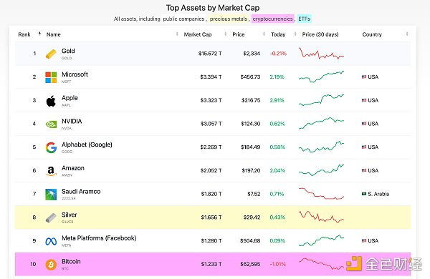

来源：分形生命

都始于一切比特币。自诞生以来，加密货币行业经历了无数的发展和变化，但比特币仍然是整个行业的标杆。截至撰稿，比特币的市值已达到 1.2 万亿美元，在所有资产类别中中排名第十。而随着现货ETF的批准，比特币进一步巩固了其“数字黄金”的地位。比特币能够实现1.2万亿美元市值的原因并非是一门以营业利润为基础的商业，而它被认为是一种具有稀缺性和合法性的资产。即使是世界上使用最广泛的支付网络Visa和万事达卡，其市值也不及比特币的一半。

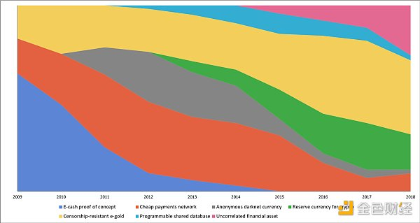

来源：比特币愿景

比特币并非从一开始就被视为“数字黄金”。早期，大多数人认为比特币是一种新的电子货币或低价支付网络。2010年代初，人们还普遍认为比特币是一种黑暗然而，随着时间的推移，比特币逐渐获得了合法地位，其叙述方式也从交易价值转变为价值存储。上图的后半部分，即2018年同期，明确表明公众舆论更倾向于将比特币作为一种资产类别，而不是支付网络。虽然上图没有显示2018年以后的数据，但关于比特币「数字黄金」的论调不仅一直存在，而且还在不断加强。

中本聪对比特币的看法是，货币的本质源于社会舆论。区块链只是参与者之间社会舆论的加密实现。这种网络的价值主导参与者对网络的评价。如果比特币同样如此被认为是一种支付网络或暗网货币，而不是一种价值存储叙述，那么目前实现的价值将会十分艰难。

比特币的成功为之后出现的协议和代币设定了标准。与比特币一样，加密货币中的大多数代币同时具有商业和资产特性。此外，区块链的抗审查性和消耗许可为任何人发行代币并允许他人交易代币提供了基础。为了提高代币的价值，每个协议都需要让更多的人认同其愿景，并认为其代币具有价值。

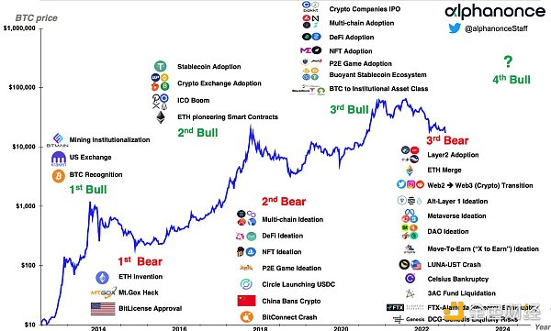

来源：X(@alphanonceStaff)

因此，一种独特的「记述游戏」文化开始在整个加密货币行业盛行。新兴产业通常更看重未来的潜力，而不是用户眼前的实际利益。然而，在加密货币领域，这种以记述为驱动力的方法已经主导了地位主导。自ICO热潮兴起以来，基于引人入胜的故事的营销策略一直行之有效，当时人们争先恐后地发布白皮书，甚至到了今天也一样。在加密货币领域，最有影响力的人物一直是偶像、研究人员和思想领袖。将这些人物奉为偶像的趋势已成为行业最显着的特征之一。

此外，叙述游戏特别有效，因为加密货币市场的大多数参与者是投资者和交易者。加密货币叙述游戏的成功超过了有效的营销活动。其最大的优势在于取代了许可的特性和模式，允许任何人都可以将任何想法代币化，并赋予其经济价值。一个项目所能承载的叙述令人信服、更具吸引力，将成为市场直接挂钩的关键因素。随着代币价格的上涨和交易量的增加，交易者会不断寻找下一个引人入胜的故事，而项目方则创造了一个无休止的循环来提供这些叙述。加密货币行业就在新的叙述中不断接受和消逝的循环中维持着生长。

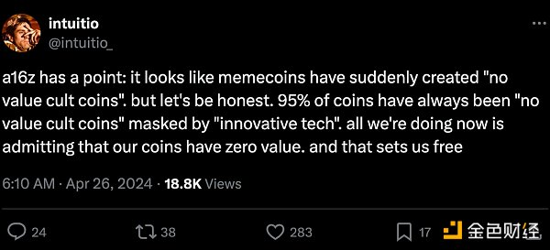

来源：X(@intuitio_)

今年以来memecoin的热潮暴露了加密货币行业叙事游戏的本质。这些几乎不提供实际效用或愿景的代币在市场上受到追捧的现象，充分的表述叙事游戏仍然是推动加密货币市场发展的主导力量。

Memecoin 的兴起不仅仅是因为投机。它还反映了对加密货币中追求复杂性的精英主义以及散户和 VC 间市场不均衡状况的批判。随着行业的成熟，真正创新的叙述日益趋于严谨。少。越来越多的项目存在着的差额将自己标榜为下一个「区块链革命」。而这也导致了平台过度拥挤、区块空间过剩以及对重复叙述的疲劳。此外，主流项目在发售之前甚至可以从 VC 那里获得夸张的估值，并试图通过有限的流通供应来控制价格。这种情况使得许多散户很难参与到叙事游戏中来。

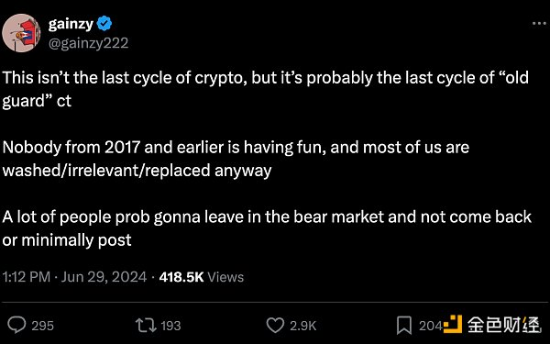

来源：X(@gainzy222)

加密货币叙述的意义以及从业者消费叙述这些方式正在发生变化。目前还为证明高市值的合理性并创造新故事的老套路还能持续多久。但我们也无法指望新的技术创新或商业模式每周都会出现。

一直以来，加密货币行业大都基于技术突破和资本效率进行记述。而现在，投资者和用户似乎对记述游戏本身产生了一种元意识。加密货币的记述游戏似乎正在以两种极端记述的方式发展。抱怨新的创新和叙述大不如前，另一方则不断炒作新出现的模因币和热门项目，然后看着它们像泡沫一样破灭。在不久的将来，我们可能会看到这种变化变得更加明显。

## 我现在在哪？

自诞生以来，加密货币的叙事游戏无疑在构建行业基础上发挥了至关重要的作用。不仅仅是维护代币价格，加密货币行业还需要目标和愿景来证明其存在和潜力，尤其是在欺骗许多人接受了区块链和Web3的愿景，他们致力于推动行业发展，对成型行业的当前形态也发挥了重要作用。

然而，区块链和 Web3 的技术限制十分明显。对于日常应用而言，具有足够安全性和抗审查能力的网络速度太慢、成本太高。而在 DeFi 和 NFT 暑期期间，以太坊上的单笔交易费用动辄超过100美元。

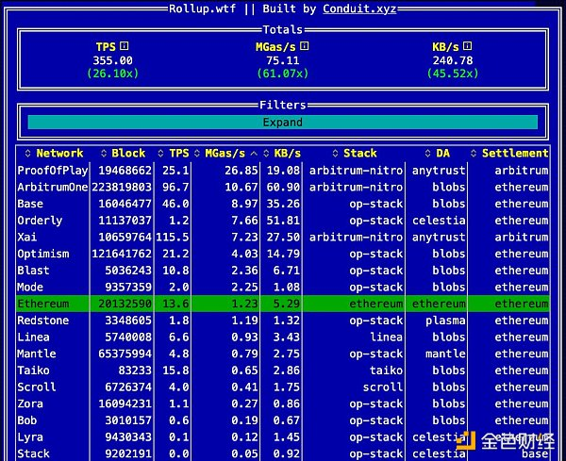

来源：Rollup.wtf

好在有工程师和研究人员的努力，区块链技术已前期。现在，安全且可扩展的区块链空间已成为现实。大多数 L2 或高性能链的交易费用低于 0.01 美元，且速度与传统应用相当。

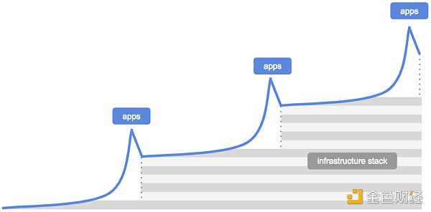

来源：基础设施阶段的神话

回望过去，比特币已经诞生了16年，以太坊也诞生了9年了。这些年里，加密货币行业经历了基础设施和应用发展的几个周期，既经历了技术进步，也经历了贪婪导致的衰落。在初始阶段，由于需求不足和需要采购所需资源，行业发展相对缓慢。到了2020年的DeFi和NFT夏天，对应用的需求开始爆炸，但支持这种需求的系统不足。随后，我们深切满足了对稳定性和可扩展基础设施的需求。

2022年后的加密寒冬标志着区块链基础设施的快速发展期。Rollup、数据可用层和ZK技术从研究阶段进入商业化阶段。市场积极采用这些创新技术。Solana等集成链进展较低、快速的交易吸引了新用户。Sui 和 Monad 等性能链也引起了人们的兴趣，并有望在人们可预见的未来推出更多应用。

基础设施和应用的发展是相辅相成的，没有谁比谁重要，谁需要优先发展一说。应用激发了对基础设施的需求。反过来，先进的基础设施又为新型应用奠定了基础。YouTube能在2005年而不是1995年诞生，是因为宽带基础设施的广泛应用。而宽带的普及又得益于亚马逊和eBay等早期网络公司的成功。

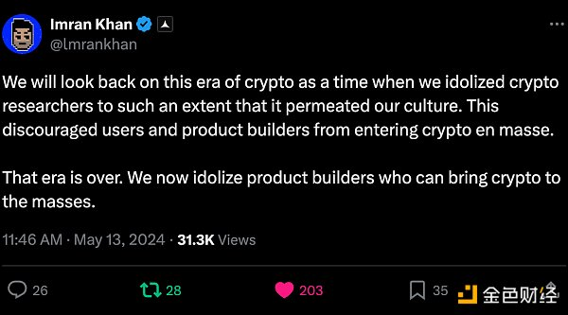

来源：X(@Imrankhan)

区块链技术已有很大的改进空间。我们期待能够提供更佳的用户体验和安全性的网络得到更广泛的采用。然而，不可否认，加密货币行业的叙述完全关注的是技术改进和先前的概念。现在，是时候让加密行业的应用激发基础设施的发展了。最重要的是，我们需要能够带来区块空间需求的应用。

如前所述，加密货币行业一直存在对新叙述的市场需求，这种倾向在价值积累集中在协议层的 Web3 环境中极为强烈。 因此，几乎是出于惯性，行业继续表现出对平台和基础的偏好，应用的出现设施相对滞后，对用户的影响也被低估。

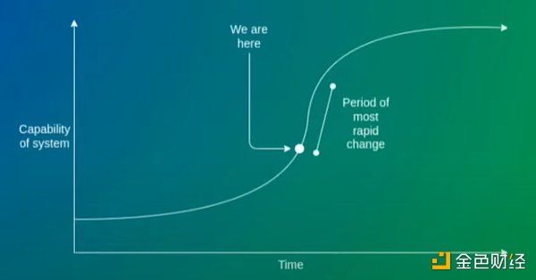

来源：Vitalik Buterin（EthCC 2022）

在今年早些时候以太坊Dencun升级之后，Vitalik Buterin发表了他对加密货币行业未来发展方向的看法。

今天，我想的是，我们明显在一条S型曲线的右侧，即终止时期。临近结束前，以太坊最大的两个变化，即改用权益证明并重新架构斑点，已成为过去进一步的改进仍然重要，但不会像权益证明和分片那样产生直观影响。

以太坊的前十年很大程度上属于「练习生」阶段，目标是让以太坊 L1 落地，应用主要是部分兴趣在使用。直到几年前，我们仍然为自己设定一个低标准，即构建那些显然无法大规模使用的应用，只要它们能够作为原型运行，并且合理地去中心化即可。

到现在为止，我们已经拥有了构建具有加密朋克风格和用户界面应用程序所需的大部分工具。我们放手寻找，开发者已经无借口可言。

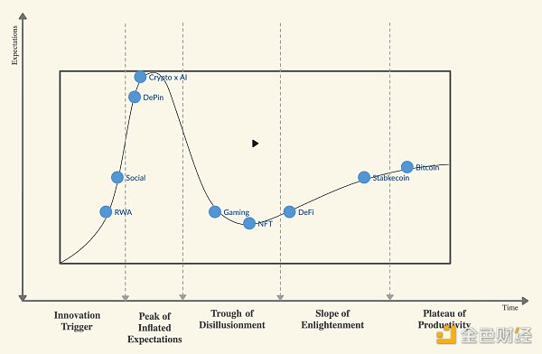

来源：X(@QwQiao)

如果按分析师分析，作为价值储存（如比特币）的代币以及作为支付方式的稳定币已进入成熟阶段。稳定币已成为链上储备货币，并被拉美或非洲等货币不稳定的国家DeFi 领域也走出幻灭阶段，主流项目的业务也趋于稳定。Token Terminal 数据显示，MakerDAO 在 2024 年第一季度创造了 300 万美元的收入，年化约为 1200 万美元。代币的市值约为200亿美元，市盈率约为16。即使与传统金融科技公司相比，这似乎也不算高估值。

另一方面，对于更广泛的用户群体来说，在一些领域的应用还很有限。NFT 似乎正在经历一场「幻灭」。在经历了 2021 年的牛市之后，除了少数几个核心 IP 外，大大多数 NFT 项目都未能获得社会的青睐。此外，即使市场对游戏寄予厚望，但该成绩的成绩也不容乐观，大受冷落用户。至于其他情景，如人工智能、DePIN 和社交，或尚未达到炒作的顶峰，或者只是一个创新的起步阶段。

加密货币行业已经迈过了一个关键的框架。尽管面临包括 Terra 和 Luna 事件、FTX 倒闭、日益严峻的宏观环境和监管压力关系的各种挑战，加密货币仍将继续向前。即使在极端的假设下情景下，想象整个行业崩溃的场景也变得极不合理。但不可否认的是，区块链的应用仍然主导金融和交易领域，迎合有限的用户群体、缺乏主流吸引力。

目前的加密货币行业正处于十字路口，可能会继续保持目前的状态，仅在代币作为价值储存或 DeFi 等成熟领域进行渐进式改进。这并不意味着继续扮演货币市场的角色没有意义，只是因此，加密货币行业最终是由参与者驱动的市场，就像愚蠢或大麻行业一样。加密货币作为应用层拥有巨大的潜力。理想情况下，利用好这一点之后，我们完全有可能推动主流应用的采用和新商业模式的出现。

## 将一切目标化

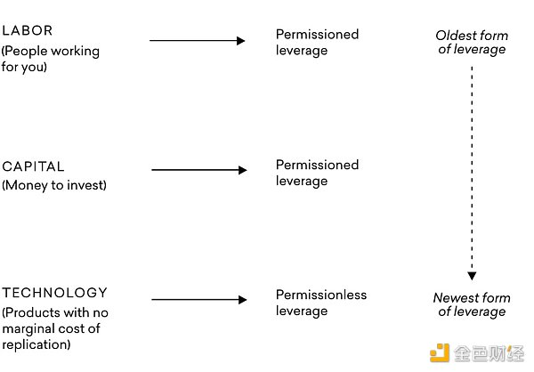

来源：《纳瓦尔·拉维坎特年鉴》中的见解

传统上，只有那些拥有资本和劳动力的个人或企业才拥有杠杆。然而，软件和媒体的普及打破了这一现状。软件使任何拥有极少资本的个人开发应用和服务，从而带来创新，诞生了大众平台和 SaaS 产品。YouTube 和 Instagram 等平台的广泛应用可以扩大个人影响力，引发了影响者市场和小型媒体的「寒武纪大爆发」。

加密货币提供的最大价值能够为任何赋予经济价值的想法，并提供交易平台。在传统系统中，市场的形成需要内部的干预和许可，维持以经济价值和相互信任。然而，区块链技术为代币化提供了基础，使得用户可以在获取他人信任或获得他人许可的前提下，通过互联网与他人交换经济价值并形成市场。

「meme」首先由理查德·道金斯在其《自私的基因》一书中提出，是一个相似基因的概念，基因通过物理方式传递遗传信息。在社会中，meme是一种文化单位，可以代表后来，模因适应了互联网文化，并以当前的意义被广泛使用。模因就像基因一样，通过社会互动传播，在复制、修改和再生产的过程中不断演化。

最近，Delphi Digital 的 Michael Rinko 在他的文章《Attention is all you need》中强调，加密货币为人们的想法和兴趣赋予了经济价值，允许用户拥有自己的兴趣并赚取利润。

在 Instagram 上，我们会关注品牌和有影响力的人。但我能做的最多就是转发并与朋友分享这些内容。我们的关注价值 100% 由其他人获取。

加密货币不同，加密货币将注意力民主化，让我们拥有了它。如果你发现自己在一些话题上花费大量时间，你就可以真正拥有自己的话题并估算收益。这个道理主要且看看似愚蠢，这代表了互联网经济学的重大转变。

Memecoins 将「注意力即价值」的框架发挥到了极致。它们提供了一种最纯粹的购买代币的方式，因为你认为它在未来会引起关注。

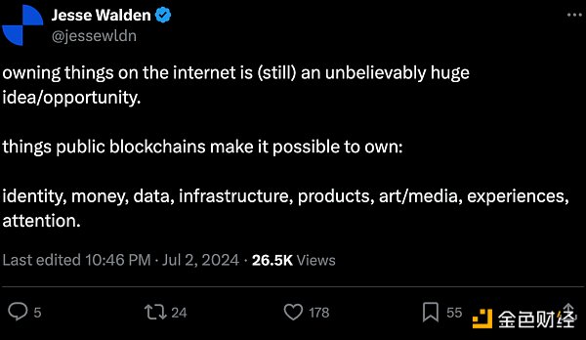

来源：X(@jessewldn)

必须承认清楚的一点是，memecoins本身并不是最重要的。它们底层只是一个meme，一旦变得无趣，就会很快从人们的视线中消失。Memecoins所是代币化展示的原始潜力，暗示着新型应用出现的可能性。从身份、数据到创客经济，为焦点赋予经济价值的能力，为前沿的市场和应用铺平了道路。

这一点在2024年的突破极为突出。加密货币市场重新活跃起来，将注意力转化为投机需求的应用迅速获得了增长。

Solana 的 Pump.fun 成为了 memecoin 的主要平台，产生的费用在所有协议中都达到了顶峰。

Friend.tech 和 Fantasy.top 整合了与 Twitter 相关的社交交易功能，产生了强劲的投机需求，分别实现了 6500 万美元的手续费和超过3600 万美元的交易额。

基于 Farcaster 的ScenecoinDEGEN 通过创新的空投和社区激励措施吸引了大量用户和活动，为 Farcaster 生态的成功做出了贡献。

在美国总统大选期间，Polymarket的活动和交易量大幅增长，仅6月份就录得1亿美元的交易额。

TON 生态的 Hamster Kombat 利用其简单的功能以及与 Telegram 的无缝集成，实现了 1 亿用户量。

虽然这份清单并不引人注目，但规模应用的发布和实验仍然继续。尽管行业已经存在了 10 多年，但利用加密货币强调特性开发应用的工作才刚刚开始。链上应用可能提供的一系列独特的用户体验决定。我们应该更加重视这些举措，因为它们为加密货币应用如何满足用户需求和适应市场提供了有意义的实验结果。我们期待在尚未得到充分探索的加密货币社交、游戏、 NFT和预测市场领域正在开展更多实验。

## 投资机只是特性，而非缺陷

区块链是一种头部技术。除了针对特定应用的链外，大多数网络都为应用的运行提供了通用的执行环境和数据库。原则上，我们日常使用的大部分应用都可以在区块链上正如软件不再将其在移动设备上运行的能力或使用云营销关键词一样，加密技术也不应该成为描述应用功能最终的标准。，「区块链」或「加密货币」将作为不再被用来描述应用，用户应该能够在不知道底层链或钱包的情况下使用应用。

当有人想要推出产品或服务时，没有人会问为什么要在线上发布。因为部署成本相对较高，速度更快，而且除了特殊情况外，客户可以享受比线下更大的便利性和可访问性同样，可以预见的是，在链上运行的应用最终被视为自然而然的事情。随着无许可市场、互联应用生态系统钱包的使用变得越来越普遍，我们将不再质疑为什么应用需要在区块链上运行。

然而，在目前有限的区块链环境中，这样的假设不过是一种希望。目前的区块链开发环境仍然充满挑战，用户不仅不熟悉钱包，而且还倾向于回避钱包。除了部分爱好者，大多数用户都需要强大的动力来使用上链应用。这不仅仅是提高 10% 或 20% 采用率的问题，我们需要的是只有在上链环境中才能实现的用户体验和功能。

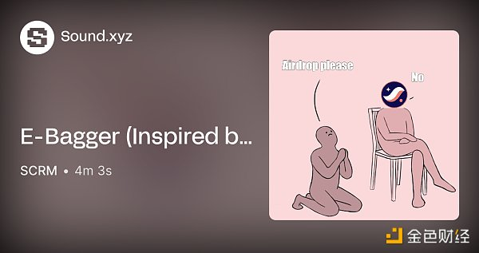

来源：Sound.xyz

行业中的大多数用户都是空投「猎手」和交易者，他们的主要目的是为了满足投机需求。追求加密货币理想的人认为这种投机颠覆了加密货币的本质目的，并尝试与这些行为保持然而，我们需要重新评估这些“德根”在行业中所扮演的角色。毫不夸张地说，加密货币行业是建立在通过投机注入资本的基础上的。大多数链上交易量都基于投机需求、套利或 MEV 利润，这一事实不容忽视。没有用户的基础设施就没有价值，无需庸俗的投资，Degens 是加密货币行业的重要推动者。

在2021年NFT夏季期间，许多公司和品牌都调侃着要进军加密货币行业，大家也为兴奋之。然而，最终成功的不是迪士尼，而是胖企鹅（Pudgy Penguins）。加密货币已经达到了可以自主维持增长的水平。相比于外部实体进入加密货币行业，通过行业内成功产品的向外拓展或许是实现主流采用更多可能的方法。归根结底，Degens是所有链上应用的早期采用者和基本用户群，满足他们的需求应该是验证产品市场契合度的第一步。

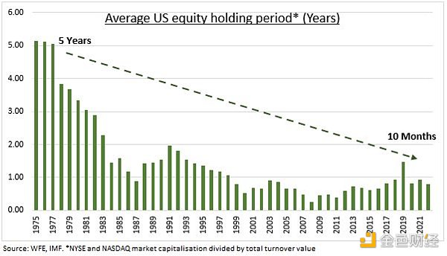

来源：eToro

对于投机的偏好并不局限于加密货币，这是一种社会现象。不断加深的经济不平等和社交媒体影响下人们注意力持续时间的缩短，促使人们对投资资产的风险承受能力不断提升。20 世纪 70 年代，美国人的平均持股时间为 5 年，而到 2020 年，这一数字下降到 10 个月。

因为Z世代的高风险偏好就担心他们不够关注或好赌将会失去偏颇。在当今大多数的主要国家中，年轻一代一代过上比父辈更好的生活已经变得更加困难。地认识到劳动收入不可能超过资本，许多投资者秉着“没什么可失去的”的理念进行投资。他们的筹码很少，但如果不积极下注，在赌场生存的机会就会变得越来越多越来越渺茫。

虽然目前的情况无疑是反乌托邦式的，但代币的高波动性也被许多人认为是动态调整的良机。事实证明，像memecoins这样容易获取的投机性资产正在吸引新用户进入加密货币行业主要手段。在Solana生态memecoin热潮的推动下，幻影钱包在美区App Store的实用程序排名中名列第三，月用户数量达到700万。受投机需求吸引用户在使用应用的过程中，不会自觉地了解数字钱包、钱包和市场，因此芬兰文化并有可能转化为流量有机。

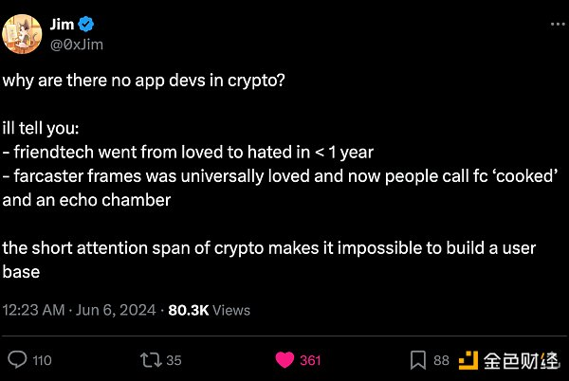

来源：X(@0xJim)

虽然大多数链上应用利用独特的用户体验和投机需求在短期内吸引了大量关注，但由于其粗糙的设计和极强的投机性，生命周期往往很短。不过，就这一点出发，认为链上应用上应用无法实现结构性留存的结论未排除剩余草率。

链上应用生命周期启动的原因包括：大部分用户群由消费者和交易者组成，他们对产品的忠诚度非常低；与基础设施开发相比，分配给产品开发的时间和资源非常少；大大多数产品过度关注短期投机而非长期有效性。

最后，我想的是，如果投机是加密货币的唯一用途，那么我不会为这个行业做出贡献。然而，要让加密货币实现 Web3 的愿景，让游戏和社交平台等通用应用互联触手可及，我们不仅要考虑目标，还要考虑实现目标的解决路径。鉴于当前的行业和社会环境，投机需求似乎是加密货币可以利用的最有力的工具。

只是，从长远来看，必须将投机需求吸引来的用户转化为真正享受服务核心价值的用户，从而建立有意义的漏斗，促进投机之外的交互。此外，还需要制定一个能够承受的价格和需求短期内的代币发行和分配框架，最终提供超越投资机的社交图谱和产品价值。

## 序幕的结束

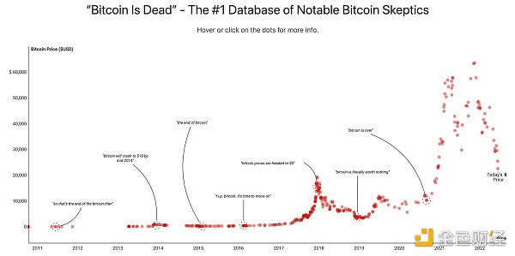

来源：《比特币已死》

人们的情绪波动甚至比一代币价格波动更加激动。当价格下跌时，每个人都会给市场判下比特币。比特币自诞生以来，每年都会引发「死亡」。我认为，加密货币行业已经发展到了消耗然而，未来两三年将决定行业能否实现Web3愿景并成为主流的关键时期。如果重要产品与市场的契合度无法在这个周期内得到验证，那么就没有任何借口可言了。



第一个通用区块链以太坊推出至今已有10年。虽然这些年来以太坊进行了广泛的研究和开发，整个行业也经历了起起伏伏，但直到最近，它才发展成为一个流通实际用户可靠使用的技术。虽然代币价格和记述游戏一直在推动行业发展，但现在比以往任何时候都更应该关注其产品对实际用户的影响。